编号：1042-2022
不符合项报告
企业名称： | 特变电工股份有限公司 | 不符合报告编号： | 01
受审核部门: 技术研发部 陪同人员:陈晓华
不符合事实描述：
查ZKY.000.GT01.EC 《高低压开关柜二次配线工艺守则》5.2.2条款导线载流截面的选择 表3 依据GB7251.1-2005《低压成套开关设备和控制设备 第一部分》，标准未更新。
不符合： GB/T19022-2003标准中6.2.1 条款 程序
不符合认证审核准则条款号： GB/T19022-2003标准中6.2.1 条款 程序
不符合程度：主要不符合____；次要不符合 √ ；
审核员(签名)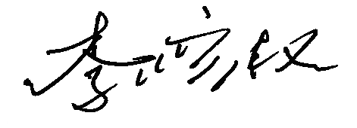 陪同人员(签名) 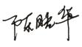

企业部门代表（签名）
日期:2022年09月09日
纠正措施:
1、查ZKY.000.GT01.EC 《高低压开关柜二次配线工艺守则》5.2.2条款导线载流截面的选择 表3 依据GB7251.1-2005《低压成套开关设备和控制设备 第一部分》，标准进行查新，新标准为GB7251.1-2017《低压成套开关设备和控制设备 第一部分》，对内容进行确认无误后使用；
- 对其他所用各类标准、工艺守则进行查新、梳理，加强管理；
3、组织相关人员学习标准相应条款。
企业部门代表签名: 审核员签名:
纠正措施完成情况:
纠正措施已落实，验证有效。

审核组代表签名: 日期：2022年09月09日
可另附页

